臺北市97學年度國民中學身心障礙學生安置高中職
家長說明會
（情障類、學障類）
- 依據
  - 臺北市北區特教資源中心年度工作計畫。
  - 臺北市身心障礙學生安置高中職工作流程。
- 目的
  - 提供家長及學生瞭解本市高中職職業類科及學習要求之機會。
  - 說明本市97學年度各類身心障礙學生安置高中職簡章與流程。
  - 說明國中身心障礙學生安置本市高中職生涯進路與輔導。
- 主辦單位：臺北市政府教育局
- 承辦單位：臺北市立啟智學校、臺北市北區特教資源中心
- 協辦單位：臺北市立大同高中、中山女高、臺灣赤子心過動症協會、
臺北市學習障礙者家長協會。
- 參加對象：
  - 臺北市各國中屬於情障、學障之身心障礙學生及其家長。
  - 臺北市各國中特教組長及應屆畢業身心障礙學生之個管教師或導師。
  - 臺北市就讀小六以上，已鑑定或疑似情緒障礙、學習障礙學生之家長。
  - 關心國中身心障礙學生安置高中職生涯輔導議題者。
＊（肢病障、自閉症、視障、聽語障組之說明會預定於97年3月1日（六）舉行）＊（智障類組之說明會預定於97年3月29日（六）舉行）
- 活動時間：97年1月12日（六）
- 活動地點：臺北市立啟智學校（臺北市士林區忠誠路二段207巷3號、電話：
28753425）
- 活動流程：
時間 | 主題 | 主講人 | 講題內容
8:30~8:50 | 報到 | 臺北市立啟智學校  臺北市北區特教資源中心
8:50~9:00 | 開幕 | 臺北市政府教育局  臺北市立啟智學校
9:00~10:00  10:00~11:00  11:00~12:00 | 身心障礙國中生安置臺北市高中職各類科簡介與進路選擇 | 木柵高工/ 陳貴生主任  士林高商/ 盧錫瑩主任  中正高中/ 趙麗華老師 | 北市高中職類型簡介  綜合高中與高職工業類科簡介  高職商業與農業類科簡介  普通高中簡介
12:00~13:00 | 午餐＆休息
13:00~14:00  14:00~15:30  15:30~16:00 | （一）國中身心障礙學生安置高中職管道分組說明  （二）經驗分享  （三）綜合座談 | A、情障組  大同高中/ 官百寬組長  臺灣赤子心過動症協會  臺北市政府教育局  - 學障組  中山女中/ 張馨仁組長  臺北市學習障礙者家長協會  臺北市政府教育局 | 各組簡章及表格填寫說明  從適應觀點談生涯輔導進路如何選擇
16:00~ | 散會
- 報名方式
  - 請各校承辦人員鼓勵並協助欲參加之家長與學生填寫報名表後，於97年1月7日（星期一）前以電子郵件方式傳送至以下任一郵件信箱：bryant1222@tp.edu.tw，julian@tp.edu.tw，如有疑問請洽北區特教資源中心，電話28753425葉威伸老師或林竹芳主任。
  - 教師報名部分，請上臺北市教師研習中心電子護照網站http://insc.tp.edu.tw 登錄、薦派。
- 全程參與研討之教師發予6小時研習時數證明。
- 經費由臺北市政府教育局及臺北市北區特教資源中心相關經費項下支
應。
- 交通
  - 校址：如附圖一，臺北市士林區忠誠路二段207巷3號。
電話：(02)28749117、28753425。
  - 交通方式：
1、捷運石牌站下車轉公車645、646、紅12，啟智學校站下車。
2、捷運芝山站下車，步行福國路，到忠誠路一段口，搭606、285、
紅12、啟智學校下車。
3、捷運士林站下車轉公車、220、279、紅12，啟智學校站下車。
4、請儘量搭乘大眾交通工具，啟智學校將不提供停車位。如必須開車
者，請將車停至東山路，或忠誠路207巷內的體院停車場，並自
行付費。
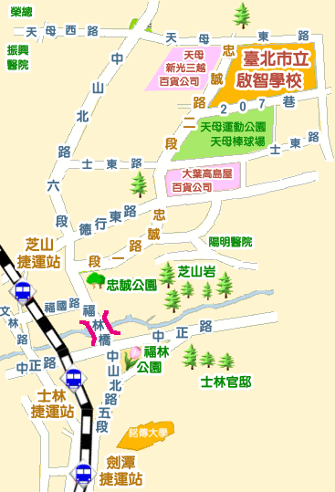
附圖一

臺北市97學年度國民中學身心障礙學生安置高中職家長說明會報名表
校名： 國中（請填寫校名，並按報名者屬性勾選）
編號 | 參加人員姓名 | 身份 |  |  | 報名組別 |  | 用餐 |  | 備註
編號 | 參加人員姓名 | 教師 | 學生 | 家長 | 情障組 | 學障組 | 葷 | 素
1 |  | □ | □ | □ | □ | □ | □ | □
2 |  | □ | □ | □ | □ | □ | □ | □
3 |  | □ | □ | □ | □ | □ | □ | □
4 |  | □ | □ | □ | □ | □ | □ | □
5 |  | □ | □ | □ | □ | □ | □ | □
6 |  | □ | □ | □ | □ | □ | □ | □
7 |  | □ | □ | □ | □ | □ | □ | □
8 |  | □ | □ | □ | □ | □ | □ | □
9 |  | □ | □ | □ | □ | □ | □ | □
10 |  | □ | □ | □ | □ | □ | □ | □
11 |  | □ | □ | □ | □ | □ | □ | □
12 |  | □ | □ | □ | □ | □ | □ | □
13 |  | □ | □ | □ | □ | □ | □ | □

臺北市97學年度國民中學身心障礙學生安置高中職家長說明會
座談提案單
服務單位： 提案人： 職稱：
提案 | 建議
請說明 | 請具體列舉
請說明 | 請具體列舉
- 此提案單請連同報名表於97年1月7日（一）前，以電子檔傳送以下任一信箱bryant1222@tp.edu.tw，julian@tp.edu.tw。
- 上述表格可於北區資源中心網站http://nse.tpmr.tp.edu.tw 下載。

